- تجهیزات آزمایشگاه مکانیک خاک
ردیف | عنوان | عکس
1 | چکش تراکم برقی اتوماتیک و دستگاه تراکم جهت تعیین تراکم خاک | 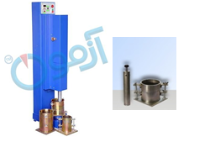
2 | سه محوری استاتیکی دیجیتال جهت تعیین پارامترهای مقاومتی خاک
3 | تک محوری جهت تعیین مقاومت فشاری | 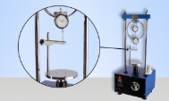
4 | تحکیم جهت تعیین مقادیر نشست خاک | 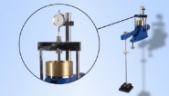
5 | دستگاه تعیین عدد CBR جهت طراحی روسازی راه | 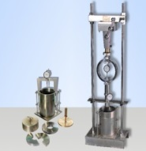
6 | دستگاه کاساگراند جهت تعیین روانی خاک | 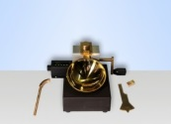
7 | سند باتل جهت تعیین وزن مخصوص خاک | 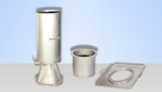
8 | تجهیزات تعیین ضرایب نفوذپذیری خاک با بار ثابت و متغیر
9 | آون جهت خشک کردن نمونههای خاک | 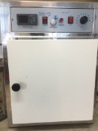
10 | تجهیزات خارجکننده نمونه و ساخت نمونه
11 | تجهیزات ارزش ماسهای و هیدرومتری

